**双流区刘光文名师工作室**

**简 报**

送教活动展学员风采 深度探究促素养提升 ——记双流区地理名师工作室活动

活动时间：2019年12月6日

活动地点：艺体中学

参加人员：高永琼老师、刘光文导师，艺体中学地理组教师，名师工作室全体成员

活动主题: 课例研讨，主题交流

简报记录：陈文

活动内容：

为进一步提地理教师的教学教研能力，推动双流区地理教研活动的开展，加强地理学科组建设，12月6日，双流区刘光文名师工作室罗昊老师送教到艺体中学。本次活动由孙晓玉老师主持，活动分课堂展示、课题研讨交流2个环节。

**一、课例展示**

本次活动由工作室罗昊老师和曾兆熙老师进行题为《锋与天气》同课异构，结合深度学习和“教学评”一致的理念提供了一次精彩的教学展示。首先，罗昊老师从当前的天气特征导入，从气团特征、气团交界面的变化、锋的特征和锋的移动规律等方面，设计系列化的问题，采用小组合作学习的活动教学形式进行课堂教学，课堂容量大，师生互动参与度高。第二堂课有曾兆熙老师授课，曾兆熙老师也是从最近的天气现象入手，采用学生自主完成学案、学生应答和教师点评的方式从气团的特征、锋与锋面的特征和冷锋与暖锋三个维度完成了本次教学活动。

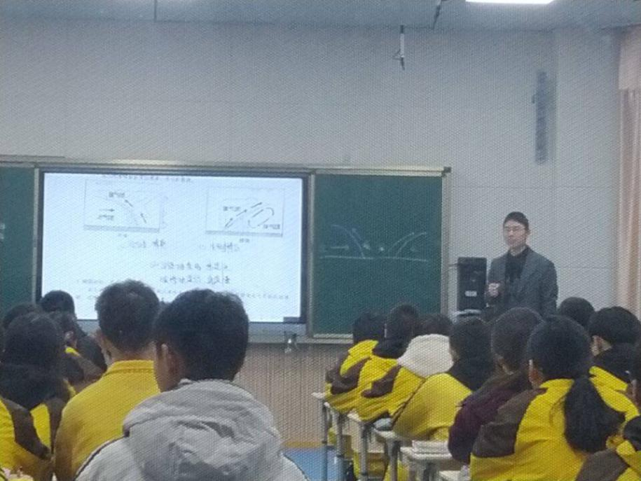

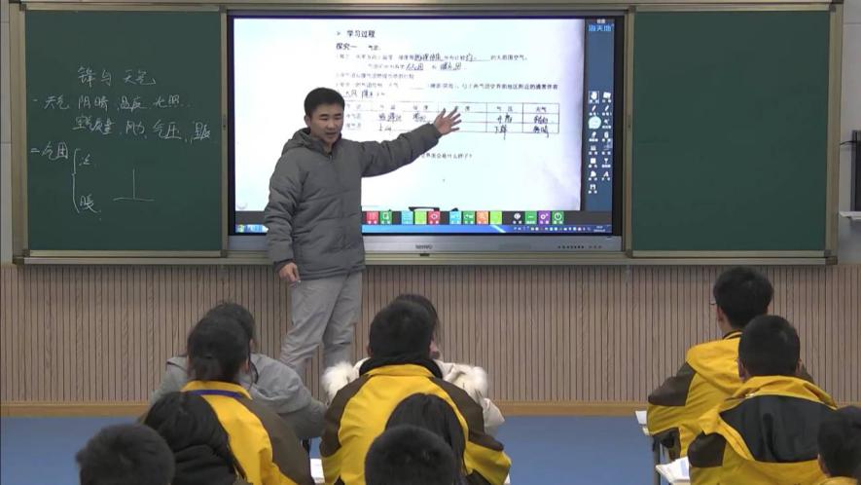 罗昊老师进行授课

曾兆熙老师进行授课

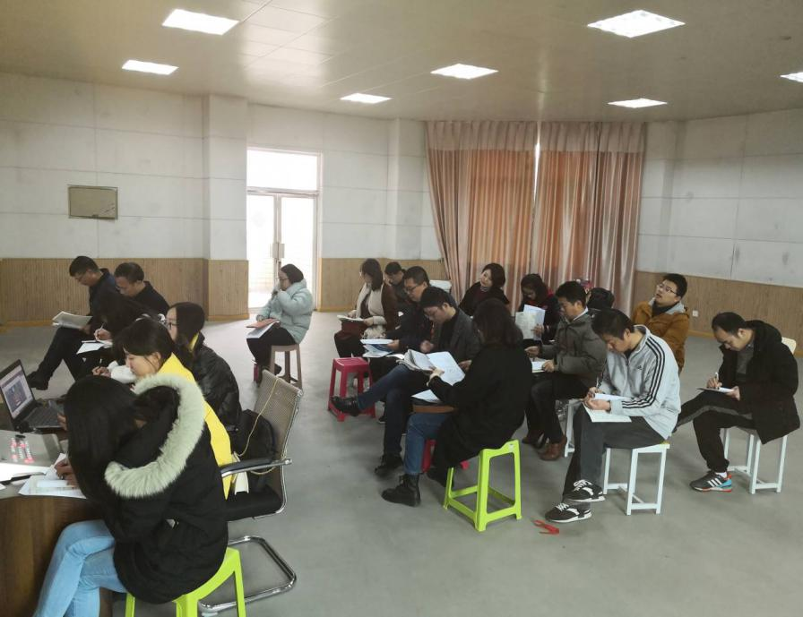

工作室和艺体中学老师认真听课

**二、课例研讨**

本次送教活动的第二部分是课例研讨，首先由罗昊老师和曾兆熙老师做本节课的设计思路交流和教学反思，两位老师依据“教学评一致”的要求从设计思路的由来和课堂教学中出现的问题进行了总结。罗昊老师总结在教学中的问题主要是目标不清晰、，导入环节和承转环节做得不好，课堂教学容量过大；曾兆熙老师总结其问题主要是学生完成度不高，教学内容完成情况不太理想。

然后，艺体中学老师和工作室学员对两位老师的课堂教学进行了总结评价：主要认为有以下的优点和不足：

课堂教学优点：

1. 符合“教学评”一致的设计思路，采用小组合作和学生自主学习相结合的方式开展教学。
2. 学习目标紧扣课标要求，活动设计思路清晰明了，活动充分，学生完成度高。
3. 重视知识的迁移运用，采用对比分析等活动形式深入推进教学。

4.重视学习情景的创设，学生活动由抓手。

课堂教学优点：

1. 学习目标不够明确，知识逻辑还不够清晰，导致课堂教学最后完成情况有待提高，活动推进时间把控不够合理。
2. 应该重视学情分析，教学活动要多为学生搭台阶，关注学生的最近发展区，这样才能让学生学习有成就感和获得感。
3. 学生活动不是试题训练，要让学生多参与、多表达、多展示。

接着由刘光文导师就本次课例探究活动进行总结。首先，刘光文导师表扬了艺体中学地理教研组的教学研究工作扎实而有效，研究水平不断提升，取得优异的成绩；接着刘光文导师从深度学习的五个维度出发，通过目标设计、问题设计、评价设计等角度对两节课进行了具体指导；最后，刘光文老师指出，在教学设计过程中需要理清三条主线即：知识逻辑、教学逻辑和学习逻辑。

活动最后由研培中心工作室负责人高永琼老师进行总结：高老师首先感谢两位献课老师和艺体中学对本次送教活动做出的努力，对刘光文工作室的研修活动给予高度的评价。接着指出本次送教活动是一次有深度的活动，紧扣双流区“教学评一致”活动的要求，准备充分、课例研讨充分；同时本次送教活动还是一次又温度的活动，交流热烈，讨论积极；这次活动更是一次有力度的活动，紧扣深度学习这一工作室研究的主要方向。最后，高老师对在座的工作室成员提出期待：让课堂变被动学习为主动学习，重视学生的高参与度、高体验度和高获得感。

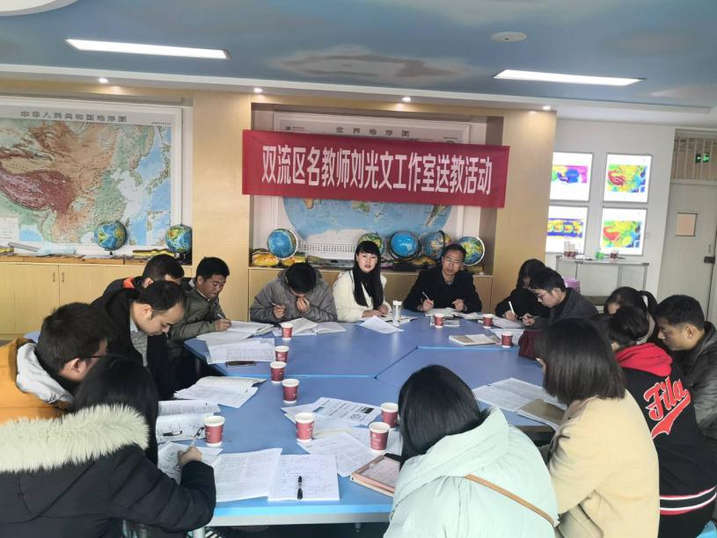

工作室和艺体中学老师进行课例研讨